# Лабораторна робота № 2.

**Знайомство з CSS**

## Хід роботи

**Завдання 1-2**

В лістингу 1.1 зображено код HTML.

Лістинг 1.1

<!DOCTYPE html>

<html lang="en">

<head>

    <meta charset="UTF-8">

    <meta http-equiv="X-UA-Compatible" content="IE=edge">

    <meta name="viewport" content="width=device-width, initial-scale=1.0">

    <title>Лабораторна 2. Завдання 1-2</title>

    <!--Оленченко Ілля КІт-211 17.02.2022-->

</head>

<style>

    ul {

     display: table-row;

     background: linear-gradient(red, blue);

    }

    li{

     margin: 2px;

     display: inline; /* Відображати як рядковий елемент */

     border: 1px solid white; /* Рамка навколо тексту */

     padding: 3px; /* Поля навколо тексту */

     color: white;

    }

    li:hover {

        text-decoration: underline; /* Підкреслення заголовка */

        color: red;

    }

   </style>

<body>

    <ul>

        <li>Текст1</li>

        <li>Текст2</li>

        <li>Текст3</li>

        <li>Текст4</li>

        <li>Текст5</li>

</body>

</html>

Результат виконання коду зображено на рисунку 1

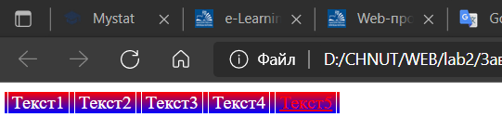

Рисунок 1 – Результат виконання коду завдання 1-2

**Завдання 3**

В лістингу 1.2 зображено код html.

Лістинг 1.2

<!DOCTYPE html>

<html lang="en">

<head>

    <meta charset="UTF-8">

    <meta http-equiv="X-UA-Compatible" content="IE=edge">

    <meta name="viewport" content="width=device-width, initial-scale=1.0">

    <title>Лабораторна 2. Завдання 3</title>

     <!--Оленченко Ілля КІт-211 17.02.2022-->

</head>

<style>

.blocks {

  display: flex;

}

.block {

  flex-basis: 100%;

  background: yellow;

  border-style: dotted;

  height: 200px;

}

</style>

<body>

    <div class="blocks">

        <div class="block"></div>

        <div class="block"></div>

        <div class="block"></div>

        <div class="block"></div>

        <div class="block"></div>

      </div>

</body>

</html>

Результат виконання коду зображено на рисунку 2

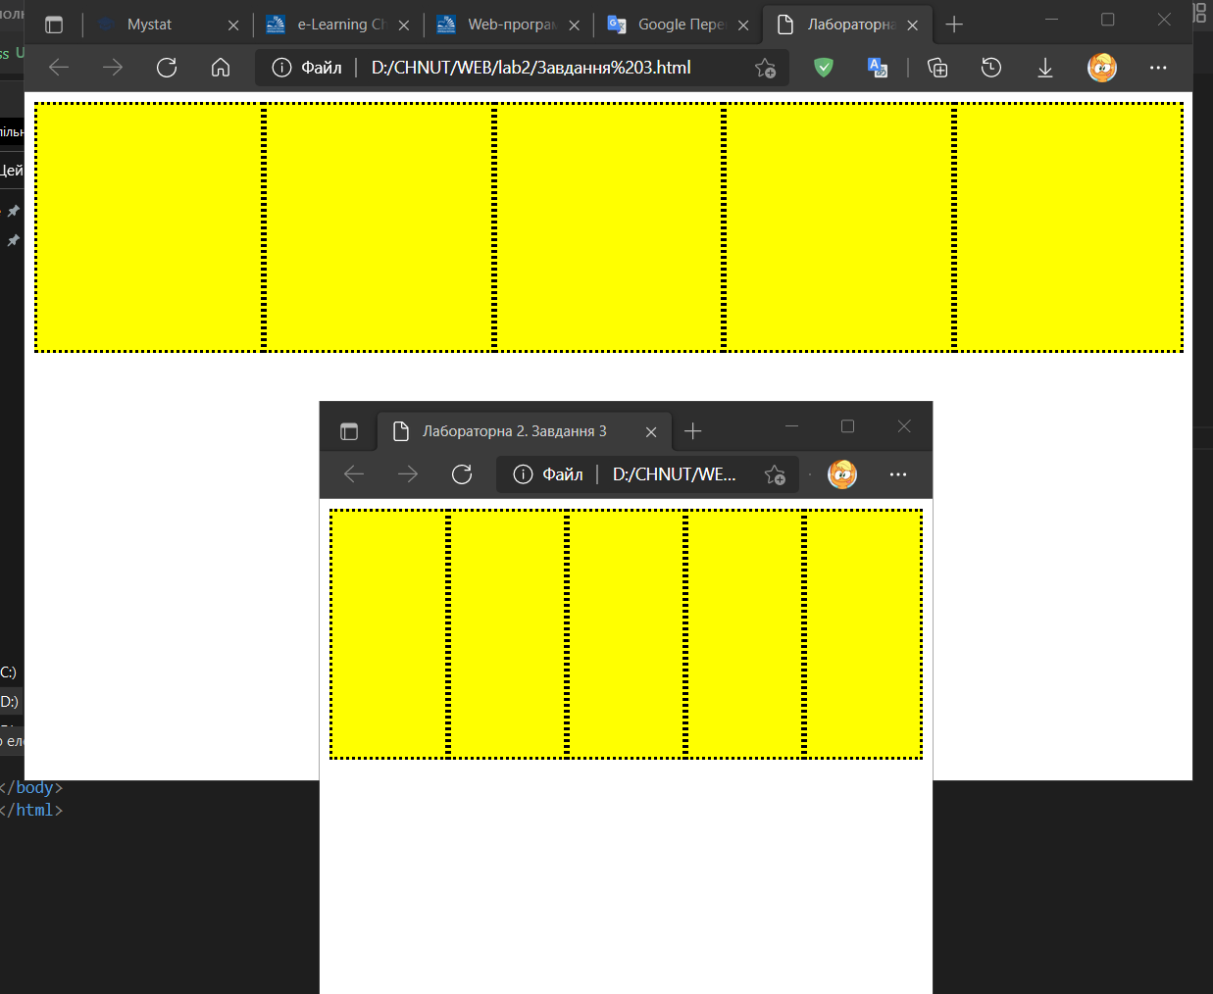

Рисунок 2 – Результат виконання коду завдання 3

**Завдання 4**

В лістингу 1.3 зображено html код

Лістинг 1.3

<!DOCTYPE html>

<html lang="en">

<head>

    <meta charset="UTF-8">

    <meta http-equiv="X-UA-Compatible" content="IE=edge">

    <meta name="viewport" content="width=device-width, initial-scale=1.0">

    <title>Лабораторна 2. Завдання 4</title>

     <!--Оленченко Ілля КІт-211 17.02.2022-->

</head>

<style>

.disc {

    list-style-type:disc;

   }

.square{

    list-style-type:square;

}

</style>

<body>

      <ol>

          <li>Заголовок 1</li>

          <ul class="disc">

              <li>Текст</li>

              <li>Текст</li>

              <li>Текст</li>

          </ul>

          <li>Заголовок 2</li>

          <ul>

            <li>Текст</li>

            <li>Текст</li>

            <li>Текст</li>

        </ul>

        <li>Заголовок 3</li>

        <ul  class="square">

            <li>Текст</li>

            <li>Текст</li>

            <li>Текст</li>

        </ul>

      </ol>

</body>

</html>

Результат виконання коду зображено на рисунку 3

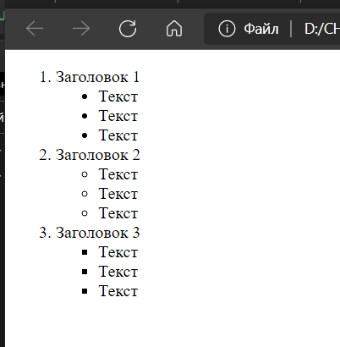

Рисунок 3 – Результат виконання коду завдання 4

**Завдання 5**

В лістингу 1.4 зображено html код

Лістинг 1.4

<!DOCTYPE html>

<html lang="en">

<head>

    <meta charset="UTF-8">

    <meta http-equiv="X-UA-Compatible" content="IE=edge">

    <meta name="viewport" content="width=device-width, initial-scale=1.0">

    <title>Лабораторна 2. Завдання 5</title>

     <!--Оленченко Ілля КІт-211 18.02.2022-->

</head>

<style>

.block_yellow{

    background-color: yellow;

    width: 200px;

    height: 200px;

    position: absolute;

}

.block_blue{

    background-color: blue;

    width: 50px;

    height: 50px;

    position: absolute;

    right: 0%;

    bottom: 0%;

}

</style>

<body>

    <div class="block_yellow">

        <div class="block_blue"></div>

    </div>

</body>

</html>

Результат виконання коду зображено на рисунку 4

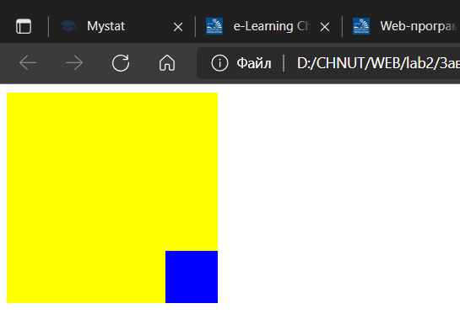

Рисунок 4 – Результат виконання коду завдання 5

**Завдання 6**

В лістингу 1.5 зображено html код

Лістинг 1.5

<!DOCTYPE html>

<html lang="en">

<head>

    <meta charset="UTF-8">

    <meta http-equiv="X-UA-Compatible" content="IE=edge">

    <meta name="viewport" content="width=device-width, initial-scale=1.0">

    <title>Лабораторна 2. Завдання 6</title>

     <!--Оленченко Ілля КІт-211 187.02.2022-->

     <link rel="stylesheet" href="style.css">

</head>

<body>

    <div style="overflow-x:auto;">

        <table>

            <tr><th>Company</th><th>Contacts</th><th>Country</th></tr>

            <tr><td>Alfreds Futterkiste1</td><td>Maria Anders1</td><td>Germany10</td></tr>

            <tr><td>Alfreds Futterkiste2</td><td>Maria Anders2</td><td>Germany9</td></tr>

            <tr><td>Alfreds Futterkiste3</td><td>Maria Anders3</td><td>Germany8</td></tr>

            <tr><td>Alfreds Futterkiste4</td><td>Maria Anders4</td><td>Germany7</td></tr>

            <tr><td>Alfreds Futterkiste5</td><td>Maria Anders5</td><td>Germany6</td></tr>

            <tr><td>Alfreds Futterkiste6</td><td>Maria Anders6</td><td>Germany5</td></tr>

            <tr><td>Alfreds Futterkiste7</td><td>Maria Anders7</td><td>Germany4</td></tr>

            <tr><td>Alfreds Futterkiste8</td><td>Maria Anders8</td><td>Germany3</td></tr>

            <tr><td>Alfreds Futterkiste9</td><td>Maria Anders9</td><td>Germany2</td></tr>

            <tr><td>Alfreds Futterkiste10</td><td>Maria Anders10</td><td>Germany1</td></tr>

        </table>

    </div>

</body>

</html>

В лістингу 1.6 зображено код CSS до завдання 6.

Лістинг 1.6

tr{

    padding: 3px;

    text-align: left;

    border: 1px solid rgb(207, 203, 203);

}

tr:hover{

    background-color: rgb(117, 114, 114);

}

tr:nth-child(2n){

    background-color: rgba(169, 169, 169, 0.705);

}

tr:nth-child(2n):hover{

    background-color: rgb(117, 114, 114);

}

th{

color: white;

padding: 10px;

background-color: rgb(79, 170, 79);

border: 1px solid white;

text-align: left;

font-style:initial;

}

td{

padding: 10px;

padding-right: 160px;

border: 1px solid rgb(207, 203, 203);

text-align: left;

}

table{

border-collapse:collapse;

}

Результат виконання коду зображено на рисунку 5

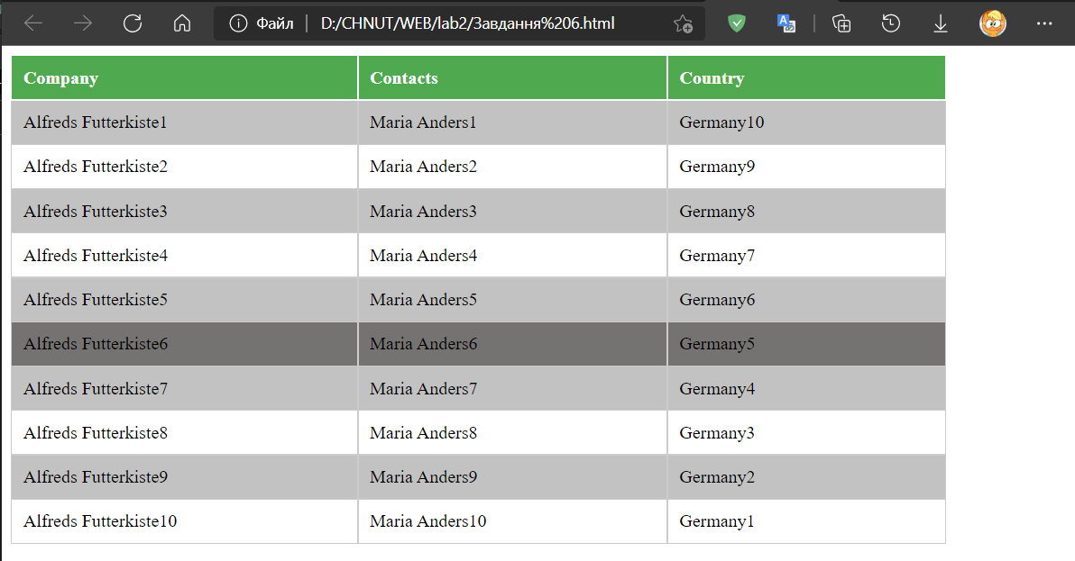

Рисунок 5 – Результат виконання коду завдання 6

Висновок: ознайомились з кодом css навчились змінювати стилі та застосовувати їх на практиці